

ASOCIACIÓN DE PERSONAL DOCENTE JUBILADO DE LA UNIVERSIDAD POLITÉCNICA DE MADRID

Nº 42

EL AMOR EN LA MÚSICA

CONFERENCIA PRONUNCIADA

POR

D. EUGENIO VALLARINO CANOVAS DEL CASTILLO
Catedrático Emérito de la E.T.S. Ingenieros
Caminos, canales y Puertos

el día 28 de Octubre de 2004

INSTITUTO DE INGENIERÍA DE ESPAÑA
General Arrondo, nº 38 (MADRID)

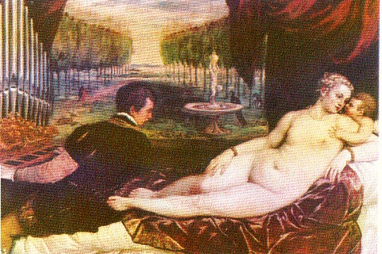

Tiziano: Venus con el Amor y la Música

EL AMOR EN LA MÚSICA

El amor es el sentimiento básico de la vida humana. En primer lugar, es el fundamento de su origen; no es necesario recordar algo tan obvio y tan maravilloso como que todos hemos nacido de un amor. Y además, sin duda, es el elemento que más decisivamente influye en la felicidad o infelicidad de nuestras vidas.

Por ello, en las artes, y en particular en la música, como una de las más expresivas manifestaciones del sentimiento humano, no sólo no puede estar ausente, sino que es su tema directo en gran número de sus composiciones, o su fuente de inspiración más notable.

El amor en la música se presenta en dos formas genéricas: la directa, en canciones, y sobre todo en la ópera, opereta y zarzuela, en las que el argumento se desarrolla siguiendo una historia amorosa; y la indirecta, en composiciones aparentemente solo musicales, pero en las que subyace de manera oculta, pero evidente, la inspiración musical encendida – a veces con fuego vivísimo – por una pasión amorosa. Algunas de estas son tan expresivas, o más, que los dúos de amor operísticos, e incluso lo sugieren por su título, como el Sueño de Amor de Listz.

Al hablar de amor se sobreentiende que se trata del que fluye entre hombre y mujer, y así es en la mayoría de los casos. Pero aunque minoritarias, también hay composiciones descriptivas del amor maternal o filial o, como el grandioso coral de la IX Sinfonía de Beethoven, que es un canto al amor fraternal entre todos los humanos.

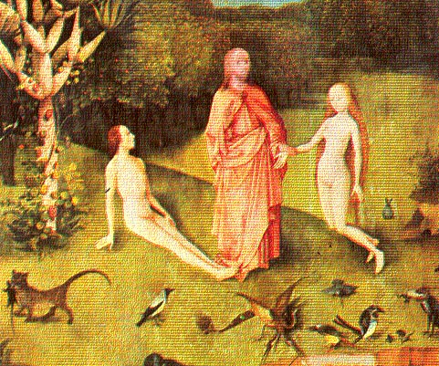
Por seguir un cierto orden, vamos a exponer el tema según “el de aparición en escena”, como se dice en los programas de teatro, esto es, según la cronología histórica de su argumento, si lo tiene, o de su composición, si no. Y así, comenzaremos por las preciosas páginas de La Creación, de Haydn, sobre el primer encuentro de Adan y Eva, recién creados, leyenda de gran poesía. El dúo, que ocupa la parte final del oratorio, es una maravilla, desde su principio a su final, aunque desgraciadamente las limitaciones de tiempo nos fuerzan a oír solo su comienzo, dando gracias al Señor por el mundo que les rodea, tan grande, tan maravilloso (so gross, so wunderbar), interrumpiéndose ambos con la palabra wunderbar.
J. Bosco. El jardín de las delicias.
La creación de Adán y Eva.

Y al final – que no oiremos – se extasían con el olor de las flores, el rocío matutino, el jugo de las frutas, el frescor del atardecer,...en un canto lúdico, que termina repitiéndose mutuamente “contigo son mayores las alegrías, la vida una felicidad,...”.

Ilustración musical Nº 1
La Creación, Haydn - Dúo

Es curioso que Haydn, cuyo matrimonio fue un fracaso, haya sabido expresar tan emotivamente el amor de la legendaria primera pareja humana. Porque su amada se fue a un convento y, engañado por su suegro, “cargó” con otra hermana unos años mayor que él y cuyo carácter calificó en una carta el propio Haydn como “bestia infernalis”, así, en latín, que impresiona más. Era tan delicada y tan sensible a la música que se hacía bigudíes para el pelo y moldes para las magdalenas con las partituras de su marido, por lo que éste comentaba que lo mismo podría haberse casado con un salchichero. Sólo el buen carácter del compositor le permitió sobreponerse y derramarse en sus composiciones, particularmente en ésta, que exulta alegría. También puede haber influido en ella el amor tardío, casi fáustico, que tuvo años antes en Londres que, como última llamarada antes de extinguirse, sería apasionado.

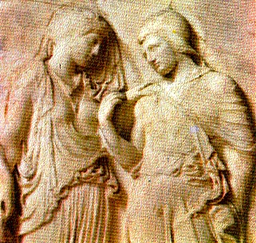
Entre las leyendas mitológicas griegas está la de Orfeo y Eurídice, que el músico austriaco Gluck adaptó en una ópera. Eurídice muere, y Orfeo queda anonadado. Eros, dios del amor, se compadece de él y le ofrece la posibilidad de rescatarla del lugar de los muertos atravesando la Laguna Estigia después de salvar múltiples obstáculos. Pero le pone una condición: no la mirará ni la hablará hasta no haber regresado al mundo de los vivos. Orfeo consigue rescatarla, pero ella, al ver que no la mira ni le habla, se lamenta amargamente de su desvío y, ante su insistencia, Orfeo no puede más y la mira amoroso, en cuyo momento, Eurídice vuelve a morir. Orfeo, desesperado, canta el precioso lamento que vamos a oír.
Eurídice y Orfeo. Relieve del s. V
Para tranquilidad de los oyentes, Eros se compadece de nuevo, y todos felices. (Es de advertir que el papel de Orfeo lo canta una contralto, según ocurría en algunas obras de hace más de dos siglos).

I. M. Nº 2
Orfeo y Eurídice, Gluck - Aria

En el mismo ámbito de la leyenda, pero centenas de años más tarde, ya en el siglo X, se sitúa la del Grial, que supuestamente era el cáliz con el que Jesús ofició su última cena, custodiado por una orden de caballeros en un lugar remoto y desconocido (¿San Juan de la Peña?, ¿Montserrat?), tema que Wagner desarrolló en dos óperas.

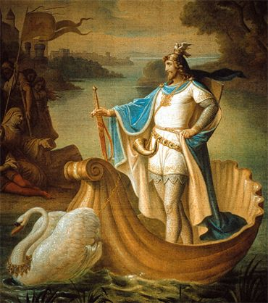
En una (Parsifal) el amor tiene un papel secundario; en la otra (Lohengrin), no es el principal, pero contiene un dúo de amor modélico. Elsa, acusada falsamente de la desaparición de su hermano, heredero de la corona de Brabante, ve en sueños un caballero que se presta a defender su inocencia y que, en efecto, se presenta misteriosamente cabalgando sobre un cisne sobre las aguas del Escalda, y vence al acusador y usurpador. Ofrece a Elsa casarse con ella, pero con la condición de que no le pregunte su nombre ni su origen, pues entonces tendrá que desaparecer. Ella acepta, pero instigada por la mujer del vencido usurpador, duda si esa misteriosa condición encubre algo mágico. Después de la boda y del famoso coro nupcial – tan bello como maltratado en las iglesias – se quedan solos por primera vez, y el amor se expresa libremente entre ellos. Pero, poco a poco, primero amorosamente y cada vez con mayor acritud, ella le va insistiendo en que su amor es incompleto al no poder llamarle por su nombre, y al final llegan a la ruptura dramática. Él convoca al rey y al pueblo y declara que es Lohengrin, caballero del Grial, e hijo de Parsifal, su Jefe supremo, y después de llamar al cisne, desaparece tan misteriosamente como llegó. Un fuerte acorde disonante del coro y de la orquesta, expresivo de la desesperación de la imprudente Elsa, remata la obra.

El dúo es largo, y desarrolla magistralmente la transición entre el amor inicial y la ruptura final. Oiremos solo su comienzo romántico, una de las páginas más líricas de Wagner.

I. M. Nº 3
Lohengrin, Wagner - Dúo

También medieval es la leyenda de Tristán e Isolda, con su amor apasionado hasta la locura, producido por un bebedizo mágico. Aquí Wagner se encuentra “en su salsa”, ya superada la época lírica y parcialmente italianizante de sus primeras óperas, y vuelca en estos amores extremistas toda su pasión musical, estimulada por su contemporáneo amor también adúltero, como el de Tristán, por la mujer de un amigo y protector. Por si no bastara, más tarde, cuando se enamoró de Cósima Listz, pretendió justificarse artísticamente con el ejemplo de Tristán ante el padre e incluso ante el marido de Cósima, ambos amigos y amantes de su música. Porque Wagner creía que todo lo que sirviera para inspirarse – como las más de veinte batas de seda que tenía - justificaba la apropiación de lo ajeno: ser amigo y protector de Wagner significaba grave riesgo de pérdida de dinero y de la mujer propia.

Ya en el Renacimiento es famosa la historia de Romeo y Julieta, en Verona. Berlioz la recogió en una composición para orquesta y voces, probablemente inspirada por la artista irlandesa Harriet Smithson, de la que se enamoró locamente al verla representar Ofelia en Hamlet, en inglés, a pesar de que no sabía una sola palabra de este idioma (típica paradoja de este romántico extremista). Primero sufrió con sus desdenes, pero al fin logró casarse con ella, y no le fue bien, pero se comportó ejemplarmente durante su última enfermedad.

Argumentos similares – de familias ancestralmente enemistadas con suicidio final de los amantes – son los de Lucia de Lammenmoor , en Escocia, musicada por Donizetti, y Los Amantes de Teruel, ésta solo literaria.

También del Renacimiento es Don Juan, prototipo del amor egoísta y falso, que Mozart (en el XVIII) supo describir musicalmente, aunque en una fase de decadencia, pues en su ópera todas sus conquistas le salen mal. Bueno, según él, ha conquistado a la doncella de Doña Elvira, pero eso no se ve en escena, solo lo dice él, por lo que el espectador, que ha visto sus fracasos, puede sospechar que es un farol.

Oigamos el dúo en el que pretende seducir a una campesina y llevársela a una vecina propiedad suya, prometiéndola casarse con ella:

I. M. Nº 4
Don Giovanni, Mozart - Dúo

La falsedad y volubilidad de Don Juan la expresa su servidor Leporello en un aria en la que enumera sus conquistas en toda Europa – en España, dice, son ya mil tres (curioso número) - , y no hace diferencia alguna entre tipos de mujer, ni clases sociales, ni siquiera entre edades: “con tal de que lleven faldas, ya sabéis lo que hace”. (Los donjuanes actuales se verían limitadísimos con esta condición).
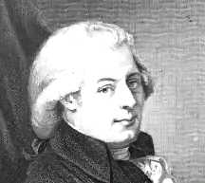
Otra ópera, también de Mozart, es Cosí fan tutte (Así hacen todas). Un filósofo escéptico convence a dos oficiales amigos de que prueben la fidelidad de sus novias fingiendo que se van a la guerra y reapareciendo disfrazados de albaneses, cortejando cada uno a la novia contraria. Después de varias vicisitudes, la apuesta la gana el escéptico. Esta historia que se sitúa en Nápoles, parece que se dio realmente en Trieste. Su título es injustamente machista, por su generalización – “todas”- y porque ellos son los primeros infieles y seductores de la novia del otro.
W. A. Mozart.
Su cínico argumento con cruce de parejas indignó al recto Beethoven, cuya única ópera Fidelio, como dice su título, es un canto al amor conyugal hasta el sacrificio. Eso no le impedía admirar la música de la obra de Mozart.

I. M. Nº5
Cosí fan tutte, Mozart - Dúo

En el siglo XIX la ópera romántica adquiere todo su esplendor, y son muy abundantes los argumentos amorosos situados en ese mismo siglo o en otros anteriores. La música añade un ingrediente decisivo a los dúos o romanzas de amor, como ya hemos tenido ocasión de comprobar, pues influye de una forma poderosa en el sentimiento del oyente y contribuye a sentirse unido con lo que sienten los personajes en la escena.
Los temas de la ópera son muy variados en el argumento y en la ubicación en países y en el tiempo. Tosca, por ejemplo, tiene lugar en Roma, Aída en el Egipto antiguo, La Traviata, en Paris, etc. Es de destacar el gran número de óperas que se sitúan en España en distintas épocas, muestra del atractivo romántico que siempre ha despertado nuestro país: El Barbero de Sevilla (dos óperas, una de Paisiello y la de Rossini), Carmen, de Bizet, también en Sevilla y Ronda, cuatro de Verdi: El Trovador, en Vizcaya, La Fuerza del Destino (tomada de La Fuerza del Sino, del Duque de Rivas, Don Carlo, en El Escorial, y Ernani; y nada menos que once de Donizetti, entre ellas La Favorita, en Santiago y Granada en tiempos de Alfonso XI. A éstas habría que agregar otras de autores del XVIII, como Don Giovanni y Las Bodas de Fígaro, de Mozart, ambas en Sevilla, y Almira, Reina de Castilla, de Haendel.
No solo ocupa España un papel destacado como país en el que se desarrolla la acción operística, sino por sus personajes míticos. Entre ellos destacan dos sevillanos, Don Juan y Carmen, con rasgos comunes de carácter: el valor y el amor a libertad, pero sobre todo como prototipos de la pasión amorosa sensual, voluble y libre de toda traba y norma. Ella con menor frecuencia en el cambio y, además, cuando se enamora y se entrega al nuevo amante - Escamillo - está dispuesta a enfrentarse al anterior – Don José - hasta la muerte, mientras que Don Juan es la volubilidad per se, sin amor real ni arraigo alguno. Él mismo confiesa con total cinismo que está enamorado de todas, y que si se dedicase solo a una, sería infiel a todas las demás. Un concepto similar, en femenino, expresa otro personaje mozartiano, la cínica Despina, la camarerita de Cosí fan tutte que, al ver a sus amas preocupadas por el peligro que corren sus novios en la guerra, les dice para consolarlas que, en último caso, “si perdéis dos, os quedan todos los demás”.


Ya hemos oído Don Juan, y ahora dedicaremos nuestra atención a Carmen. La ópera se basa en una historia que parece ser real, que el escritor francés Mérimée conoció durante su viaje a España. y la noveló en forma de confesión autobiográfica de un condenado a muerte por haber matado a su amante, Carmen.

De ella vamos a oír la más inspirada declaración de amor quizá escrita en música: la Romanza de la Flor. El suboficial navarro Don José queda seducido por la cigarrera gitana

Carmen, a la que deja escapar cuando estaba detenida por una reyerta, por lo que ingresa dos meses en prisión. Cuando sale, le cuenta a ella cómo su consuelo era la flor que le había arrojado, con un solo pensamiento, un solo deseo... verla de nuevo, terminando por un desgarrador “Carmen, yo te amo...” La grabación de Miguel Fleta es antigua (hacia 1930) y no muy buena, pero haciendo un pequeño esfuerzo – menor del que se hace ante las ruinas de un bello monumento - es emocionante, pues la canta como nadie lo ha vuelto a hacer (en mi opinión), con una pasión, una parsimonia (más lenta que ningún otro) y con un fraseo y un gusto exquisitos, una media voz y un “filado“ inigualables, y agudos limpísimos y bien mantenidos. Después de una charla musical mía una joven oyente me comentó que al oírla se le había puesto “la piel de gallina”.

I. M. Nº 6
Carmen, Bizet – Romanza

Delante del teatro de la Maestranza de Sevilla, inaugurado con la Expo de 1992, hay dos estatuas emblemáticas de la vida musical de la ciudad: un busto de Mozart, que situó en ella Don Juan y Las Bodas de Fígaro, y una graciosa figura entera de una menuda gitanilla, enfrente de la plaza de toros del mismo nombre y en el sitio donde habría muerto por un navajazo de celos del desesperado Don José, mientras la gente aclamaba, dentro de la plaza, a Escamillo, el nuevo amor de Carmen. Se echa de menos la de Rossini.

La Bohème, de Puccini, es toda ella una historia de amor o, mejor dicho, de amores, en el Paris bohemio de la Restauración. Al final del primer acto, el poeta Rodolfo recibe en su buhardilla la visita de su joven vecina Mimí, a la que se le ha apagado la vela, y luego se le cae la llave. Buscándola en la penumbra, encuentra la mano de Mimí, y la toma, siguiendo una bella romanza: “Qué gélida manita, déjeme calentársela...” Arrebatados por la inspirada melodía, los espectadores sienten la emoción del contacto y siguen el
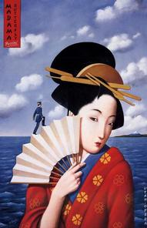
diálogo de la pareja, que se cuentan mútuamente sus vidas, sus ilusiones, y la alegría privilegiada de recibir el primer sol en la pobre buhardilla. Los jóvenes sienten como suyas esas ilusiones y el goce del amor que nace; y los que ya no lo son, recuerdan cuando lo fueron, quizá el roce fugaz de otra mano en un lejano amor, con un sentimiento común que supera la persona y la edad. Esa es la virtud insuperable de la ópera, que añade a la palabra y la acción el poder seductor de la música.

Oigamos ese primer encuentro, cuando él toma la mano de ella en una romanza célebre:

I. M: Nº 7
La Bohème, Puccini – Che gelida manina...

En Nagasaki (Japón), en el siglo XIX, recala una nave de guerra de los EE.UU en misión de paz, y el teniente Pinkerton decide entretener su estancia con Cio Cio San, a la que llama mariposa (Butterfly), bella gheisa adolescente de quince años, y aprovechando la fácil legislación que entonces regía en el país, la compra y se casa con ella, pero cuando llega el momento de partir la abandona, sin saber que le deja un hijo. Tres años más tarde vuelve, esta vez con una “verdadera” esposa americana. Butterfly, que ha seguido esperándole enamorada, se hace el
haraquiri con la misma daga de la que se sirvió su padre para esa ceremonia. Pinkerton es un personaje despreciable, en contraste con el cónsul americano, que le previene que no juegue con el sincero amor de la muchacha, a la que luego ayuda secretamente en su indigencia. Pero el dúo del primer acto, cuando la pareja se encuentra sola después de la ceremonia, es una maravilla. Oigamos un fragmento, pues es largo.

I. M. Nº 8
Madama Butterfly, Puccini – Dúo

También es preciosa y tierna la nana de Butterfly, en este caso bella muestra del amor maternal, que remata su criada Susuki, con “¡povera Butterfly!”.

I. M. Nº 9
Madama Butterfly, Puccini – Nana

En agosto de 1945 esta ciudad de Nagasaki, en vez de la visita de una nave americana en misión de paz, recibió la de un avión con una bomba nuclear... Con ella terminó la guerra, pero... ¡Povera Butterfly!

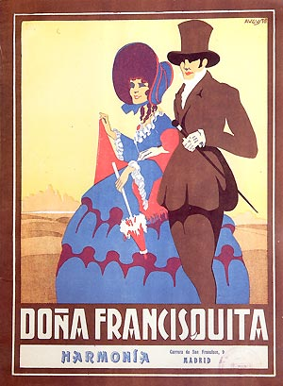
Hasta aquí hemos hablado del amor. Oigamos ahora el dúo de “desamor” de Aurora y Fernando de Doña Francisquita. Ella le ha estado rechazando, pero cuando sospecha que está enamorado de otra, pretende recon-quistarle zalamera-mente. Vives utiliza con maestría los cambios de tonalidad para expresar las súplicas apasionadas de ella (tono menor) y el desdén triunfal de él (tono mayor).

I. M. Nº10
Doña Francisquita, Vives - Dúo

Y ahora un ejemplo de la amargura por los celos: el aria de Julián, de la Verbena de la Paloma, cantada con exquisito gusto por Plácido Domingo:

I. M. Nº 11
La Verbena de la Paloma, Bretón - Dúo y Aria

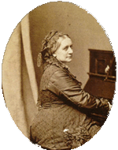
Hasta aquí el amor explícito, como objetivo teatral y musical. Pero, como ya dijimos, en muchas composiciones musicales se esconde uno soterrado, consciente o no por el autor, pero inspirado por ese sentimiento.
Brahms, enamorado platónicamente de Clara Wieck, esposa de Schumann, con la que comentaba sus composiciones, parece traslucir ese amor en algunas. En el adagio de su IV Sinfonía, parece reflejar su pasión, contenida precisamente al llegar al clímax, quizá trasunto de lo que le ocurría en la realidad, por la reverencia que conservaba a su maestro Schumann, ya muerto.
Clara Wieck Schumann

Por contraste, la falta de amor también puede generar una música apasionada, expresiva del deseo no satisfecho. El soltero absoluto que fue Bruckner tiene expansiones pasionales quizá provocadas por ese motivo, como este fogoso arranque de su VII Sinfonía.

I.M. Nº 12
VII Sinfonía, Bruckner

Por imperativo del tiempo no vamos a oírlos, pero varios adagios de Beethoven, como los de las sonatas Apassionata y Patética, el de la Sinfonía Pastoral “Escena junto a un arroyo”, que sugiere un idilio pastoril, con el original remate del canto del cuco, y el de la IX, son verdaderos lamentos amorosos, quizá inspirados por su legendaria Amada Inmortal, tan famosa como ignota, quizá solo un ideal personalizado sucesivamente en varias de sus amigas y admiradoras, que Beethoven las tuvo, a pesar de su desaliño.

Otro ejemplo es el adagio del Concierto de Piano nº 21 de Mozart, cuya melodía, casi cantabile, parece una apasionada declaración de amor, muy probablemente inspirado por el que entonces sentía el músico por una cantante. La introducción orquestal, con la cuerda en sordina, prepara un ambiente sensual para el canto apasionado del piano que sigue. Si uno tuviera que declararse y no encontrara palabras, no podría elegir nada mejor.

I. M. Nº 13
Concierto de piano nº 21, Mozart

Y como colofón del tema, nada más expresivo que la adaptación libre de una bella rima de Becquer, que ya hice en una obra mía, y que podría ilustrar la respuesta de Beethoven a su Amada Inmortal:
¿Qué es la Música?, preguntas,
fijando en mi pupila tu pupila azul.
¿Qué es la Música?, ¿y tú me lo preguntas?
La Música... eres tu.

ILUSTRACIONES MUSICALES

1 – La Creación, Haydn – Duo
Dietrich Fischer-Diskau, Gundula Janowitz – Orq. Fil. De Berlín, Herbert von Karajan
2 – Orfeo y Eurídice, Gluck – Aria
Marilyn Horne – Orq. del Covent Garden, Georg Solti
3 – Lohengrin, Wagner – Duo
James King, Gundula Janowitz – Orq. de la Radio Bávara, Rafael Kubelik
4 – Don Giovanni, Mozart – Duo
Samuel Ramey, Kathleen Battle – Orq. Filarm. de Berlín, H.von Karajan
5 – Cosi fan tutte, Mozart – Duo
Gfiuseppe Tadei, Christa Ludwig – Orq. Philarmonia, Karl Böhm
6 – Carmen, Bizet – Romanza
Miguel Fleta
7 – La Bohème, Puccini – Che gelida manina...
Giuseppe di Stefano
8 – Madame Butterfly, Puccini – Duo
Giuseppe di Stefano, Victoria de los Ángeles – Orq. de la Ópera de Roma, Giuseppe Conca
9 – Madama Butterfly, Puccini – Nana
Victoria de los Ángeles - Orq. como la anterior
10 – Doña Francisquita, Vives – Duo
Jaume Aragall, Norma Lerer – Orq. Filarm. de España, Lamberto Gardelli
11 – La Verbena de la Paloma, Bretón – Duo y Aria
Plácido Domingo, Raquel Pierotti – Orq. Sinf. de Madrid, Antoni Ros Marbá
12– Sinfonía nº 7, Bruckner
Orq. Filarm. de Viena, Karl Böhm
13 – Concierto para piano nº 21, Mozart
Pianista, Geza Anda - Orq. Camerata Académica del Mozarteum, Salzburg.

